Relatório de testes do Ludora
Projeto Interdisciplinar · Execução em 12 de novembro de 2026
Esta homologação verificou nove casos de autenticação, preparação de partidas e interpretação de eventos do Ludora Web. Os nove passaram nas condições descritas. A execução usou dados controlados e não representa uma homologação integrada de toda a plataforma.

1 Introdução e escopo
O Ludora apoia clubes de futsal no acompanhamento de atletas, partidas e competições. O Web oferece recursos de gestão, o aplicativo móvel oferece acesso em campo e o Desktop atende à administração da plataforma. Esta etapa concentrou-se no código Web e priorizou acesso à conta, recuperação da etapa de preparação e interpretação de gols e do placar.
A validação de acesso foi executada na interface. Os demais casos invocaram funções reais do Web pelo navegador, com objetos de partidas e eventos criados para os testes. A resposta de credenciais inválidas foi simulada. API, banco, aplicativos móveis e Desktop não foram homologados nesta execução.

2 Plano de testes

Estratégia
Foram aplicados testes funcionais positivos e negativos, com verificações de validação, regras de navegação e cálculo do placar. A suíte também pode ser repetida como regressão. A interface de login foi exercitada com interação no navegador e os demais cenários foram testados no nível de funções. Não foi realizado um estudo formal de usabilidade.

Ambiente
- Cypress 16.3.0 e Google Chrome 157 em modo headless, com área configurada de 1280 × 800 pixels.
- Windows e Node.js 22.13.0, com o Web servido localmente pelo Vite na porta 5199.
- Base do código no commit 03da731, com alterações locais presentes na execução.
- Dados fictícios em memória. A resposta HTTP 401 do login foi simulada, sem autenticação real.
- Comando de execução, a partir da raiz do repositório, com o Web local ativo na porta 5199: pnpm dlx cypress run --project homologacao-faculdade --browser chrome --reporter spec.

3 Casos de teste
Os casos abaixo registram as entradas e as verificações realizadas. A pré-condição geral é o Web local disponível e o Cypress configurado para o projeto de homologação.
ID | Cenário | Pré-condição | Passos | Dados de entrada | Resultado esperado
CT01 | Campos obrigatórios | Tela de login aberta. | Acionar Entrar sem preencher os campos. | E-mail e senha vazios. | E-mail sinalizado como inválido.
CT02 | E-mail inválido | Tela de login aberta. | Informar o e-mail e sair do campo. | email-invalido | Exibir orientação para informar e-mail válido.
CT03 | Credenciais recusadas | API de login simulada com resposta 401. | Preencher e-mail e senha e acionar Entrar. | teste@example.test / senha1234 | Exibir mensagem de credenciais inválidas.
CT04 | Preparação sem escalação | Partida agendada com permissão de preparar. | Consultar a etapa inicial da preparação. | Escalação vazia, sem etapa salva. | Retornar etapa 0, dados da partida.
CT05 | Escalação incompleta | Partida com cinco titulares necessários. | Solicitar etapa de revisão na função de preparação. | Um titular com camisa 1 e etapa salva 2. | Retornar etapa 1, escalação.
CT06 | Camisas repetidas | Partida com cinco titulares necessários. | Solicitar a revisão com escalação duplicada. | Titulares com camisas 1, 2, 3, 4 e 4. | Retornar etapa 1, escalação.
CT07 | Escalação numerada | Partida com cinco titulares necessários. | Solicitar a etapa de revisão. | Titulares com camisas 1, 2, 3, 4 e 5. | Retornar etapa 2, revisão.
CT08 | Placar histórico | Partida com placar final 1 a 1. | Calcular o placar associado a cada gol. | Gol visitante de ID 1 e mandante de ID 2. | Exibir 0 a 1 no primeiro e 1 a 1 no segundo gol.
CT09 | Autoria de gol contra | Times mandante e visitante identificados. | Determinar a equipe autora de um gol contra. | Gol creditado ao time 10, com gol_contra ativo. | Identificar o time 20 como autor.

4 Execução e evidências
O Cypress executou os nove casos no Chrome em aproximadamente 4 segundos. A tabela registra o resultado observado em cada verificação.
ID | Status | Resultado obtido
CT01 | Passou | O campo de e-mail foi sinalizado como inválido ao tentar enviar o formulário vazio.
CT02 | Passou | A orientação para informar um e-mail válido apareceu ao sair do campo.
CT03 | Passou | A resposta simulada 401 foi recebida e a mensagem de credenciais inválidas apareceu.
CT04 | Passou | A preparação sem escalação retornou a etapa 0, dados da partida.
CT05 | Passou | Com apenas um titular, a função retornou a etapa 1, escalação.
CT06 | Passou | Com camisas repetidas, a função retornou a etapa 1, escalação.
CT07 | Passou | Com cinco titulares e camisas distintas, a função retornou a etapa 2, revisão.
CT08 | Passou | O primeiro gol ficou associado a 0 a 1 e o segundo a 1 a 1.
CT09 | Passou | Para o gol contra creditado ao time 10, a função identificou o time 20 como autor.
Resumo do Cypress • 9 testes • 9 passaram • 0 falharam • 0 pendentes • 0 ignorados

Relatório de defeitos
Não houve falha nos nove resultados observados, portanto nenhum defeito foi registrado nesta execução. A resposta 401 do CT03 foi configurada de propósito para testar o tratamento de credenciais recusadas e foi exibida conforme esperado.
As imagens ao final registram CT01 e CT03. Os casos CT04 a CT09 verificam o retorno de funções e têm como evidência o resultado da execução e o arquivo da suíte. As imagens não comprovam os fluxos completos de escalação ou de publicação de gols.

5 Métricas e análise de qualidade
Casos planejados e executados: 9. Passaram: 9 (100%). Falharam: 0 (0%). Bloqueados: 0 (0%). Os percentuais usam os nove casos desta suíte como denominador.
Os resultados indicam que as verificações selecionadas passaram com os dados controlados. Ainda é necessário validar em ambiente integrado o login real e as permissões da API, a criação e o aceite de partidas, a exigência de goleiro, a confirmação e persistência da escalação, o cancelamento de eventos nos cinco segundos e a publicação do gol e do placar. Também faltam verificações com dispositivos móveis e testes de usabilidade. Esses limites devem ser considerados antes de uma decisão de implantação.

6 Evidências visuais

CT01 Campos obrigatórios
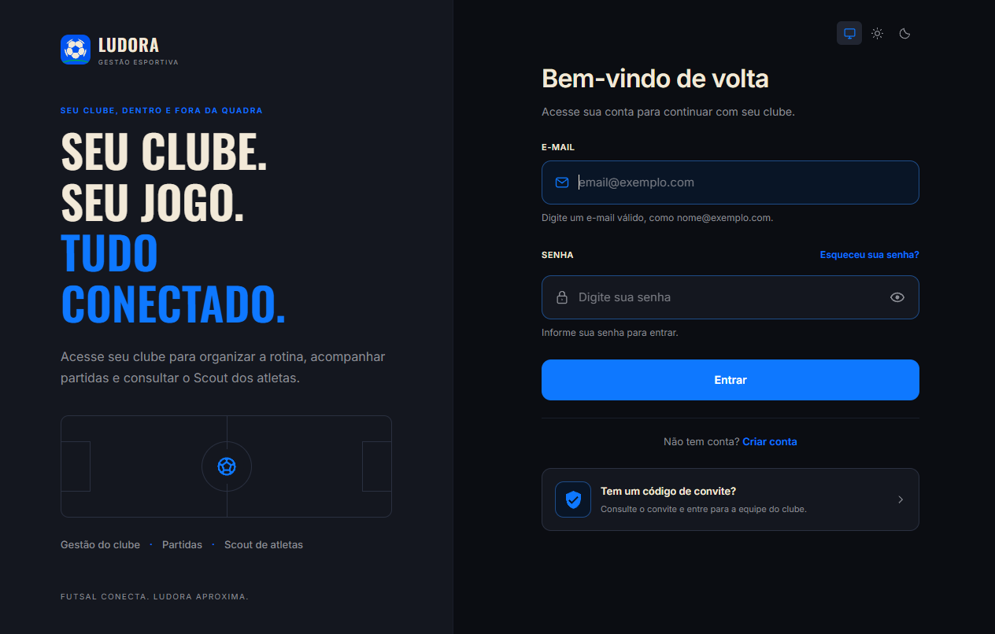
Captura gerada pelo Cypress durante a execução no Chrome.

CT03 Credenciais recusadas
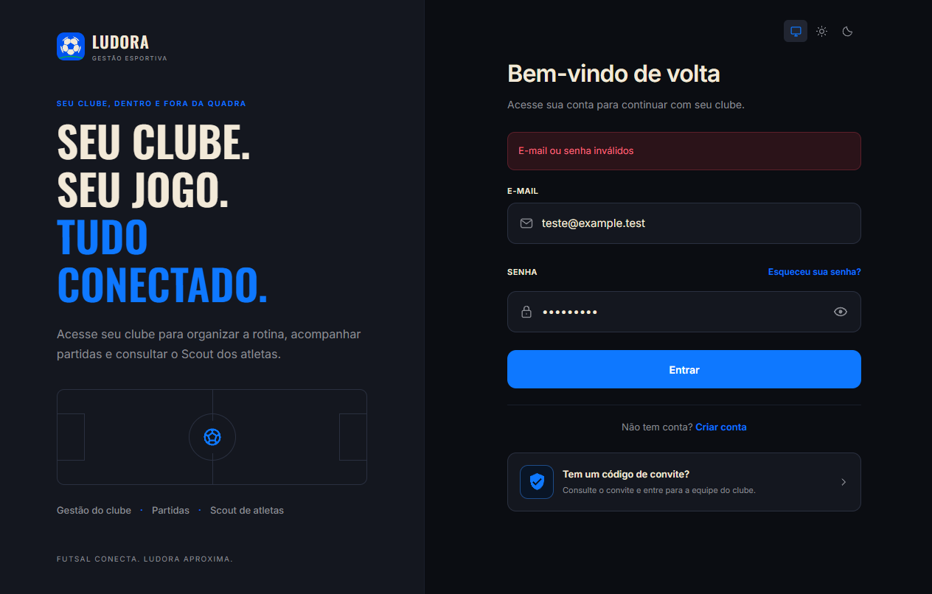
Captura gerada pelo Cypress durante a execução no Chrome.
Arquivos de apoio: cypress/e2e/ludora.cy.js, cypress.config.js, resultado-cypress.txt e evidências/.

